附件：
阳光高考特殊类型招生表演（影视戏剧）报名流程参考示例

阳光高考特殊类型招生报名平台艺术类报名网址：
http://gaokao.chsi.com.cn/yslbm/
网上报名前，请确保已经阅读过《东华大学2019年表演专业本科招生简章》。
此截图示例中的时间节点仅为参考，请以系统中实际设置为准。
一、注册账号
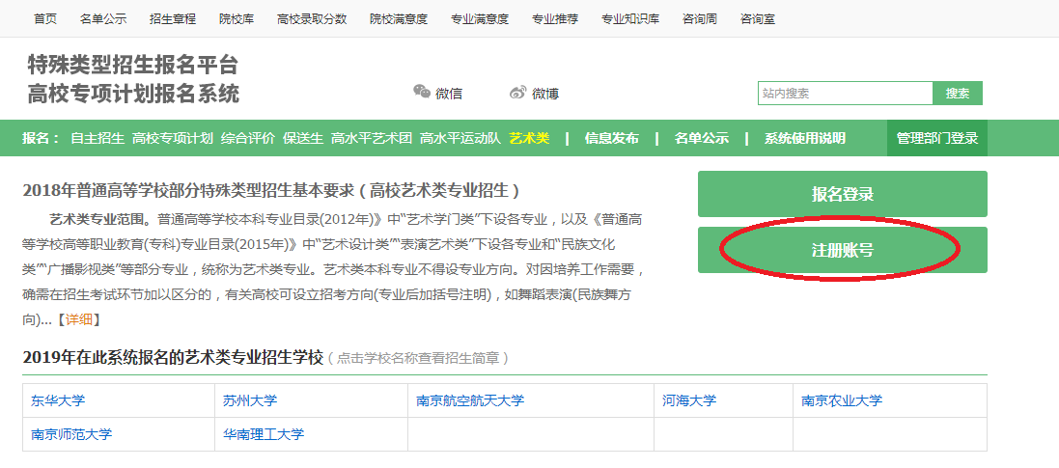
请填写自己或者父母手机，确保能够联系到学生本人。
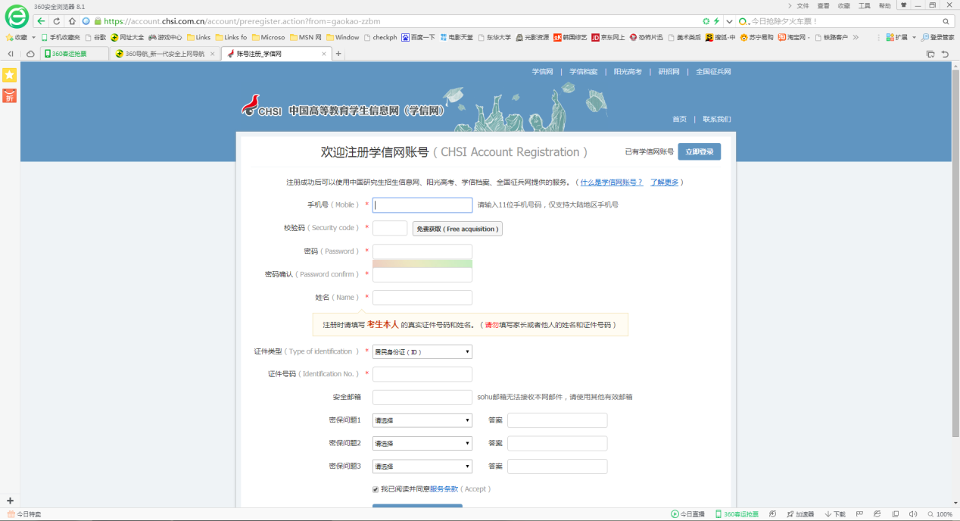
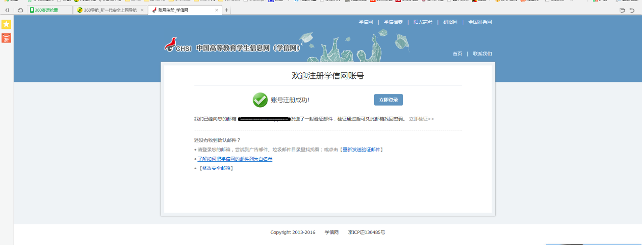
二、登录系统，完善个人信息
（截图中的内容仅为示例、请按照本人真实情况填写）
请牢记自己的用户名和密码，注册好后登录系统
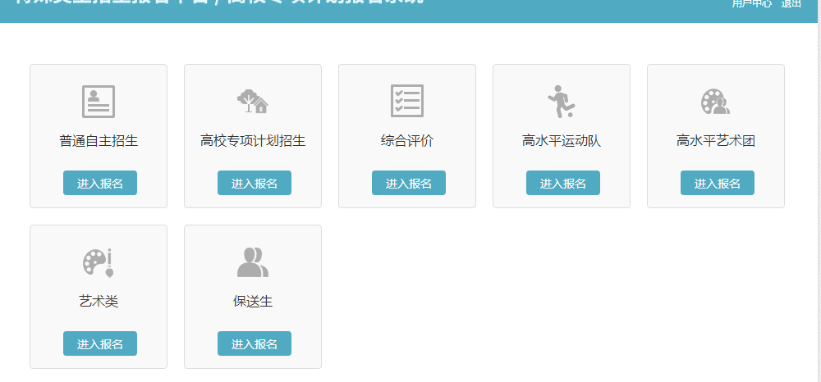选择艺术类进入报名
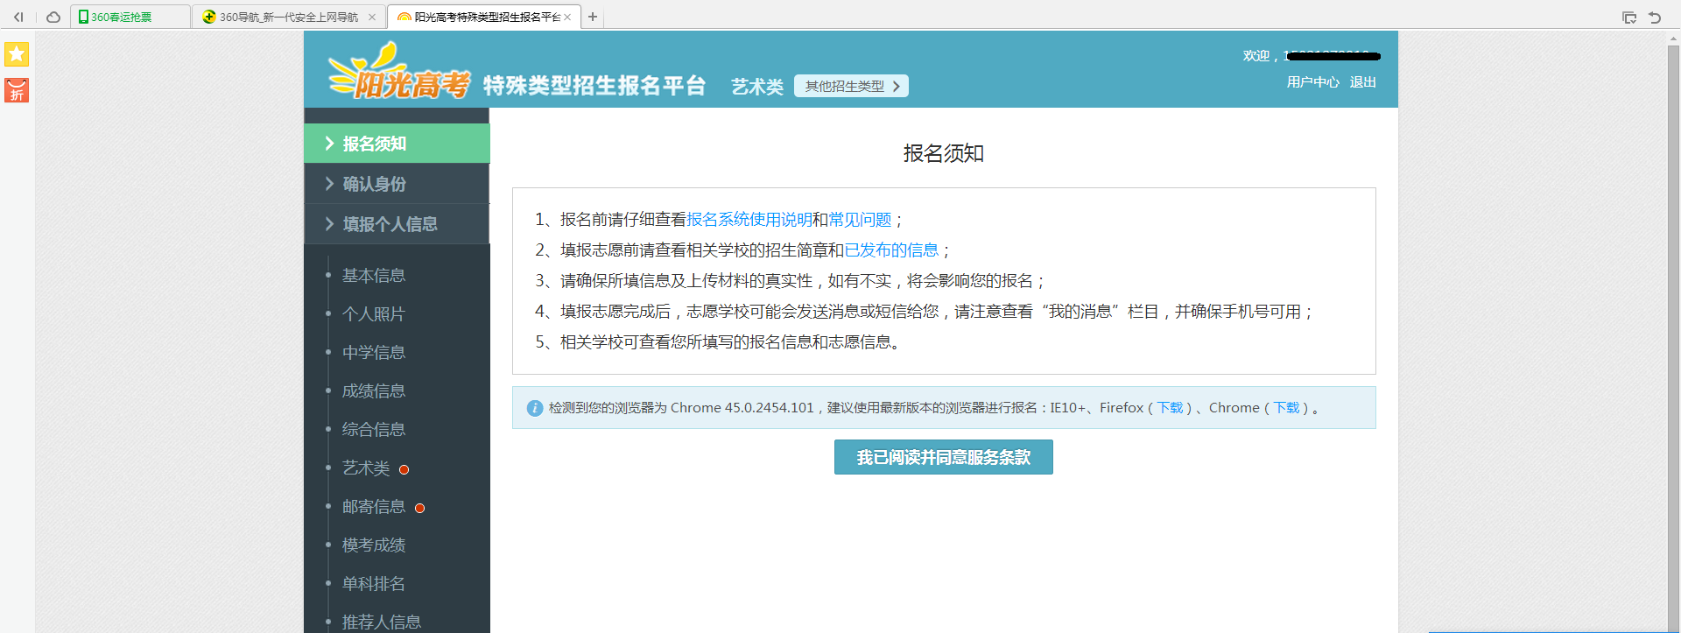仔细阅读报名须知，同意服务条款，补充个人基本信息。
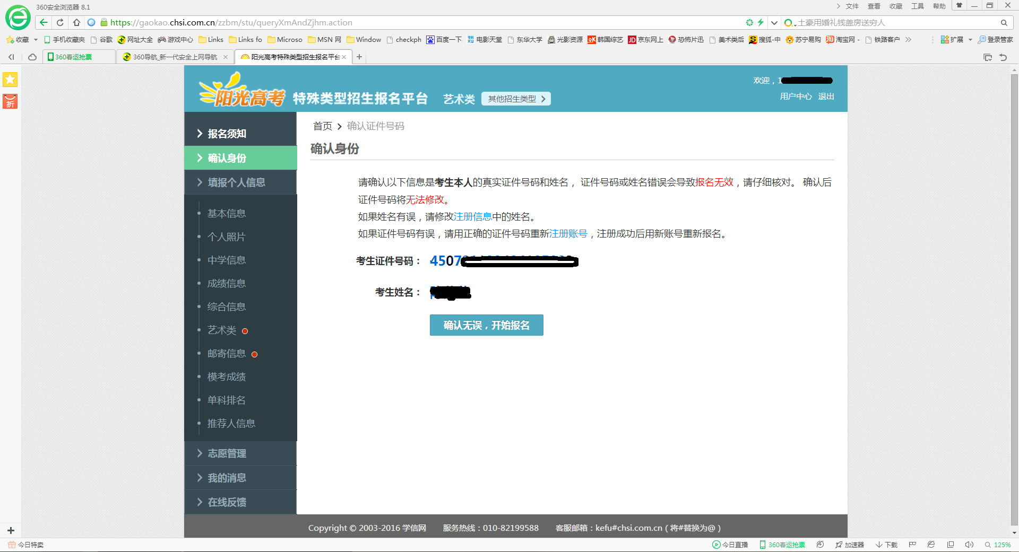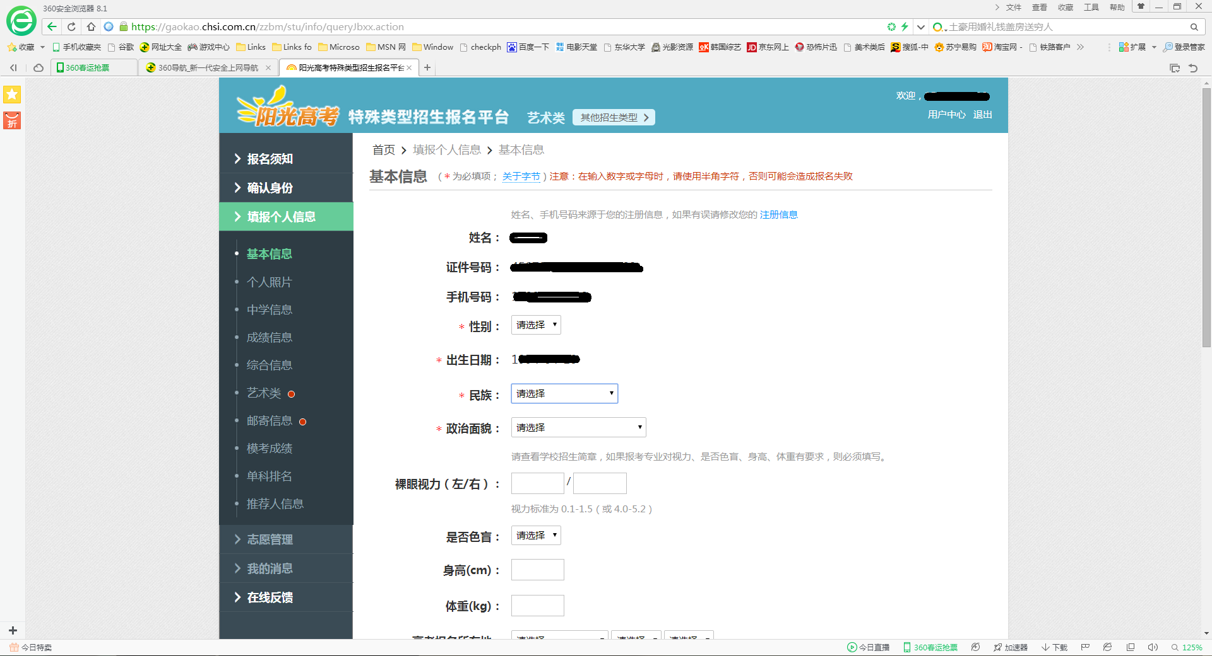
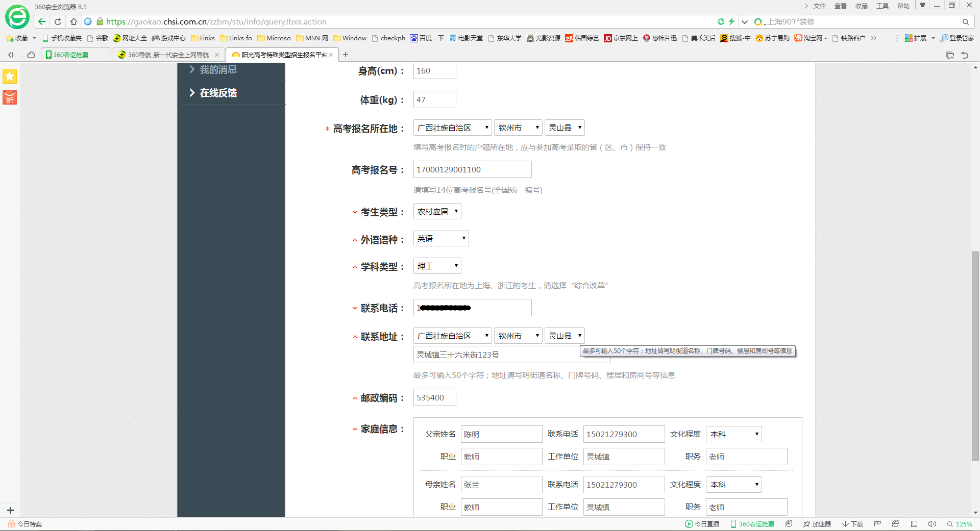
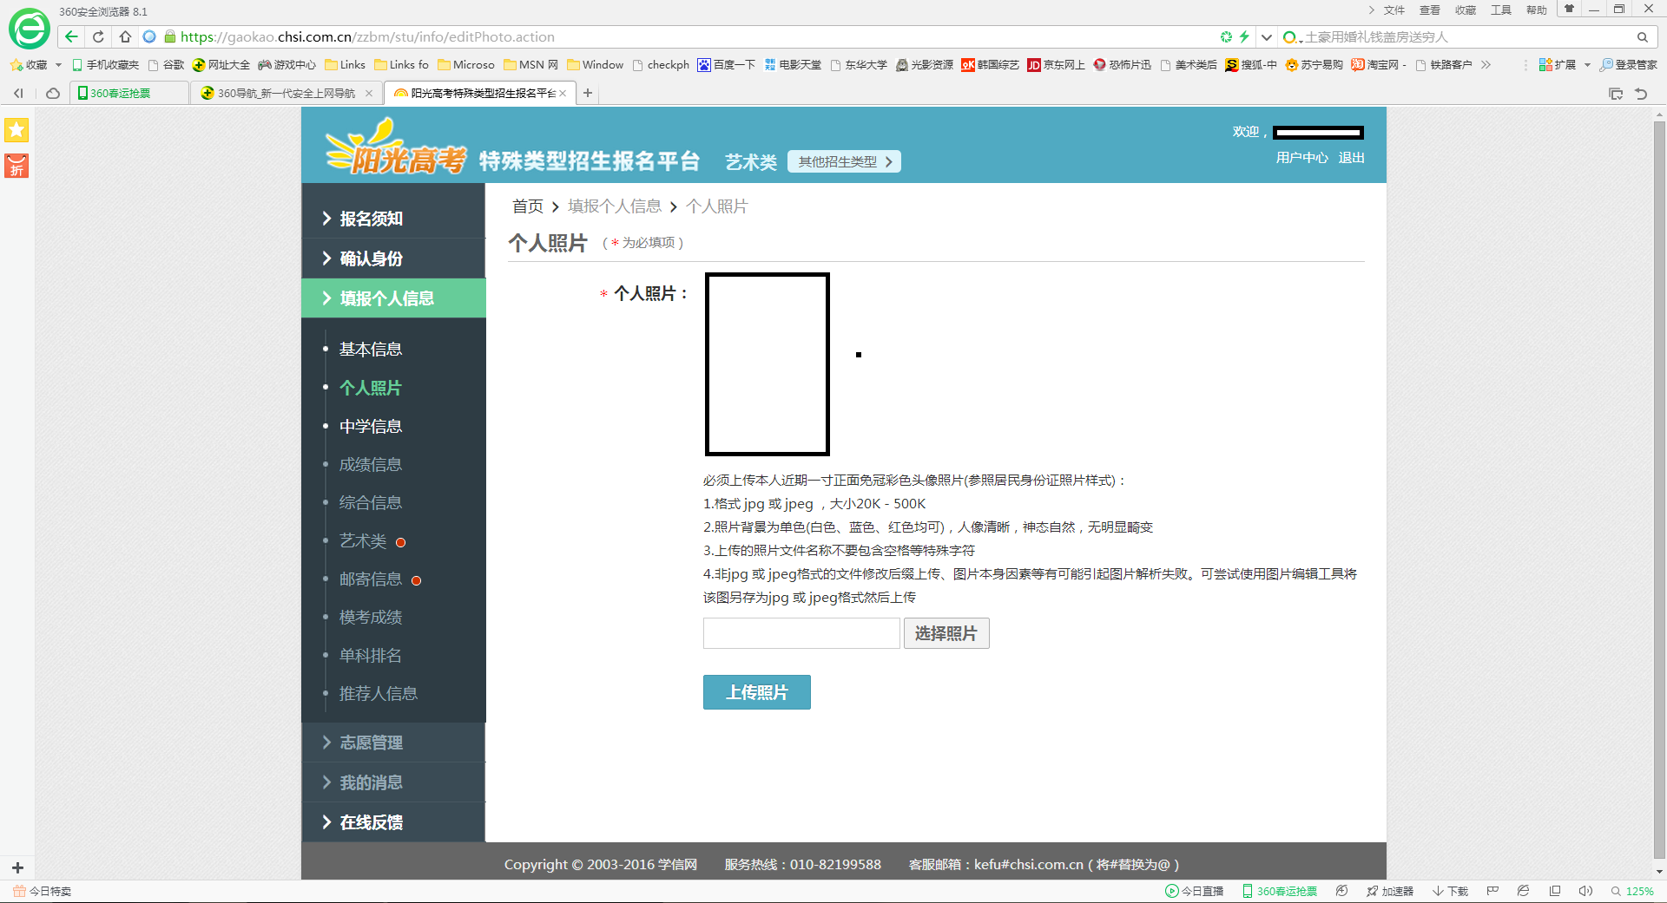
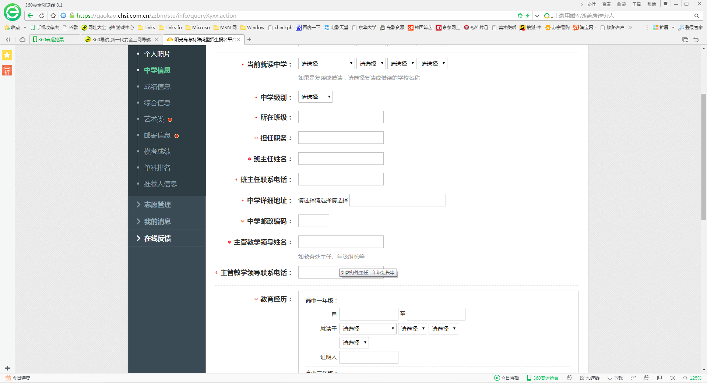
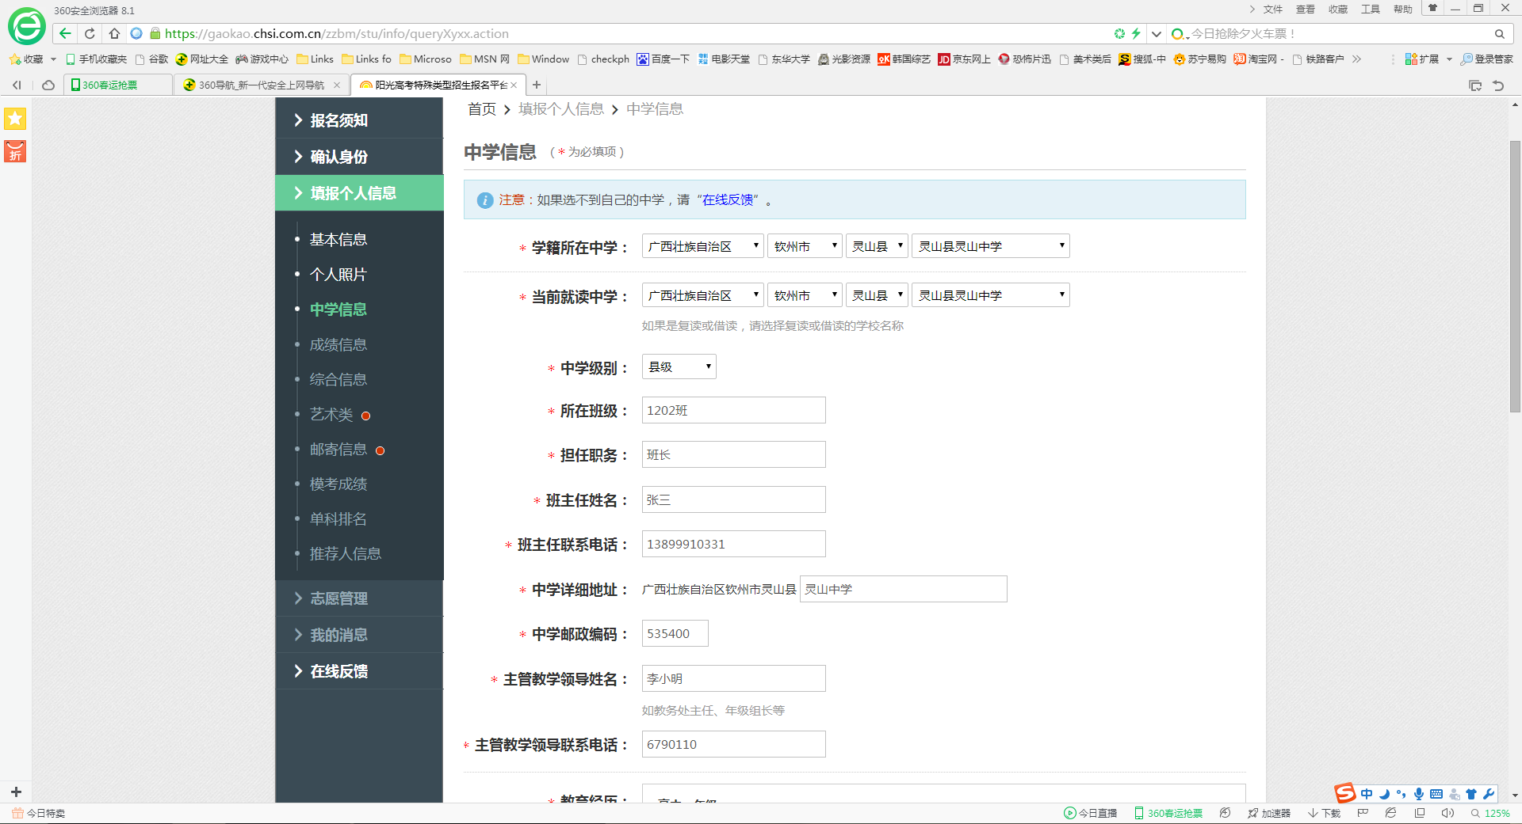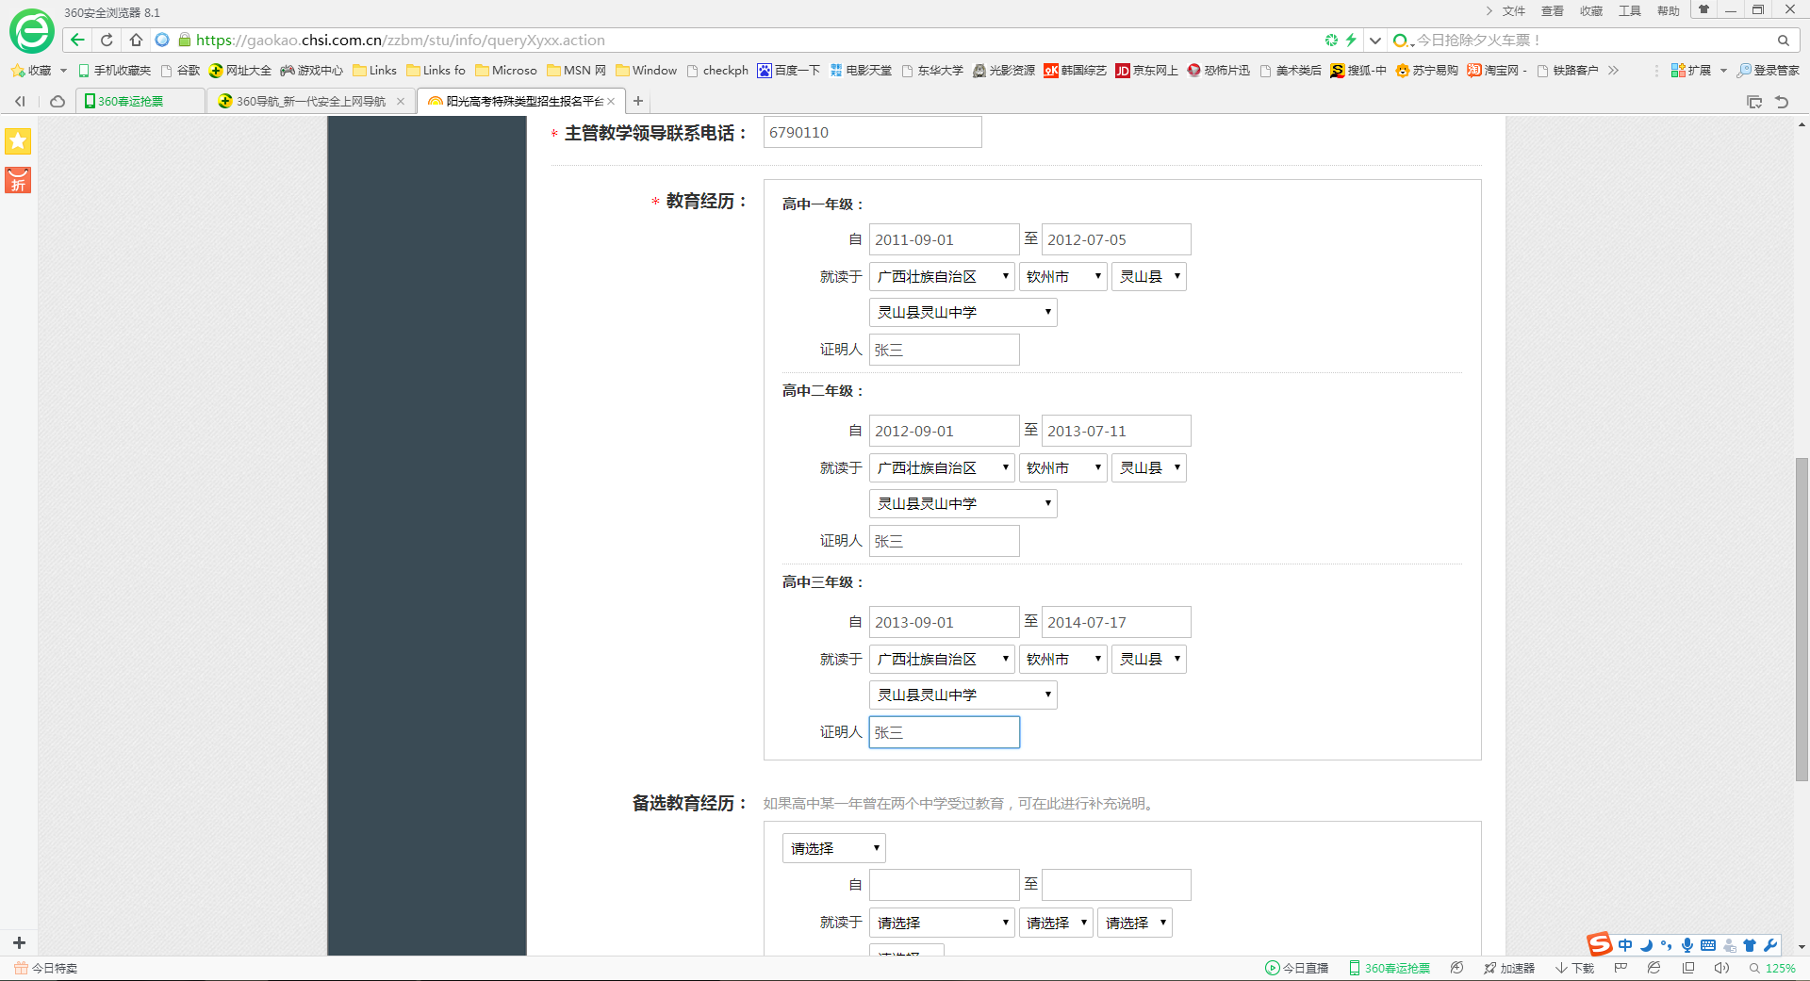
根据提示，如无成绩或者排名，填写无
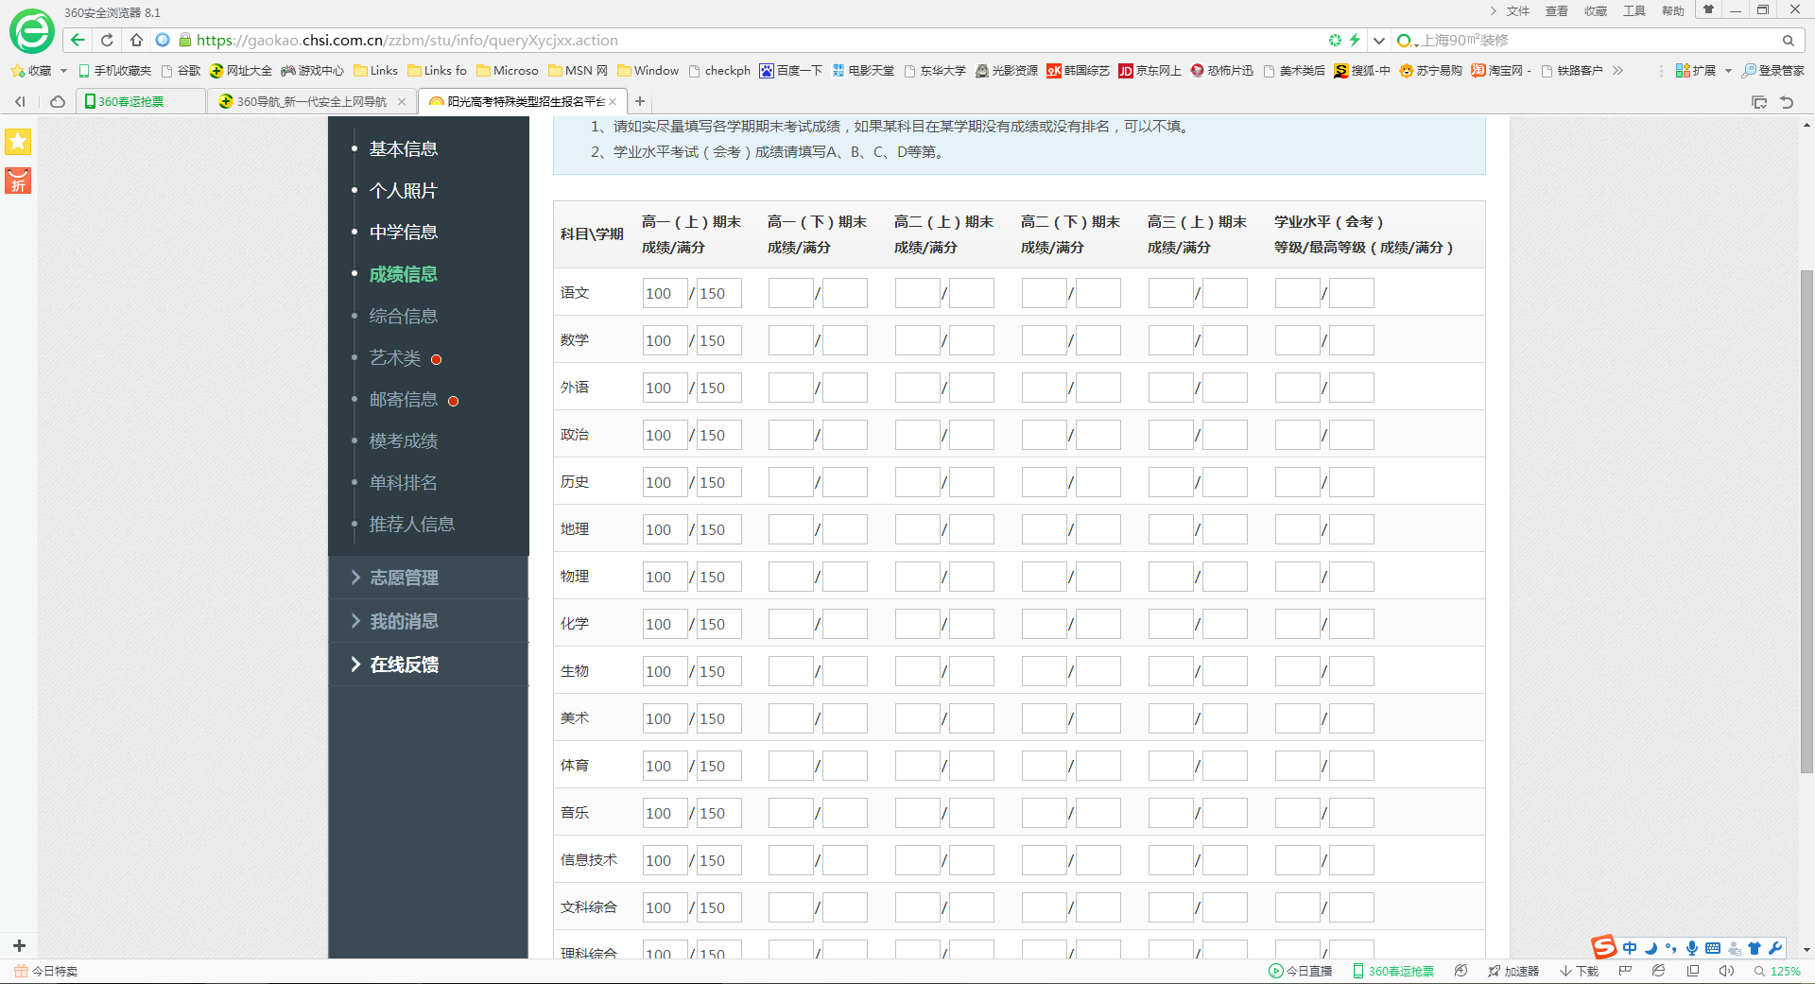
综合信息若无内容，可不填
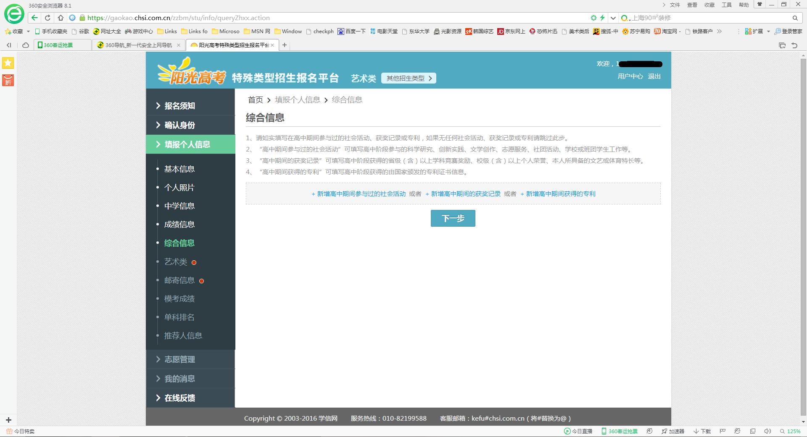
若暂无成绩，请填无或者 0
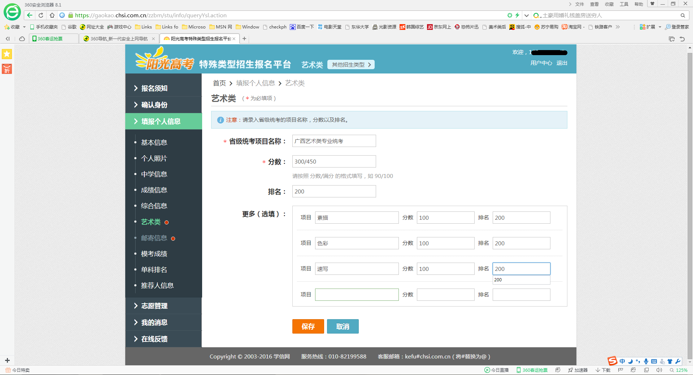
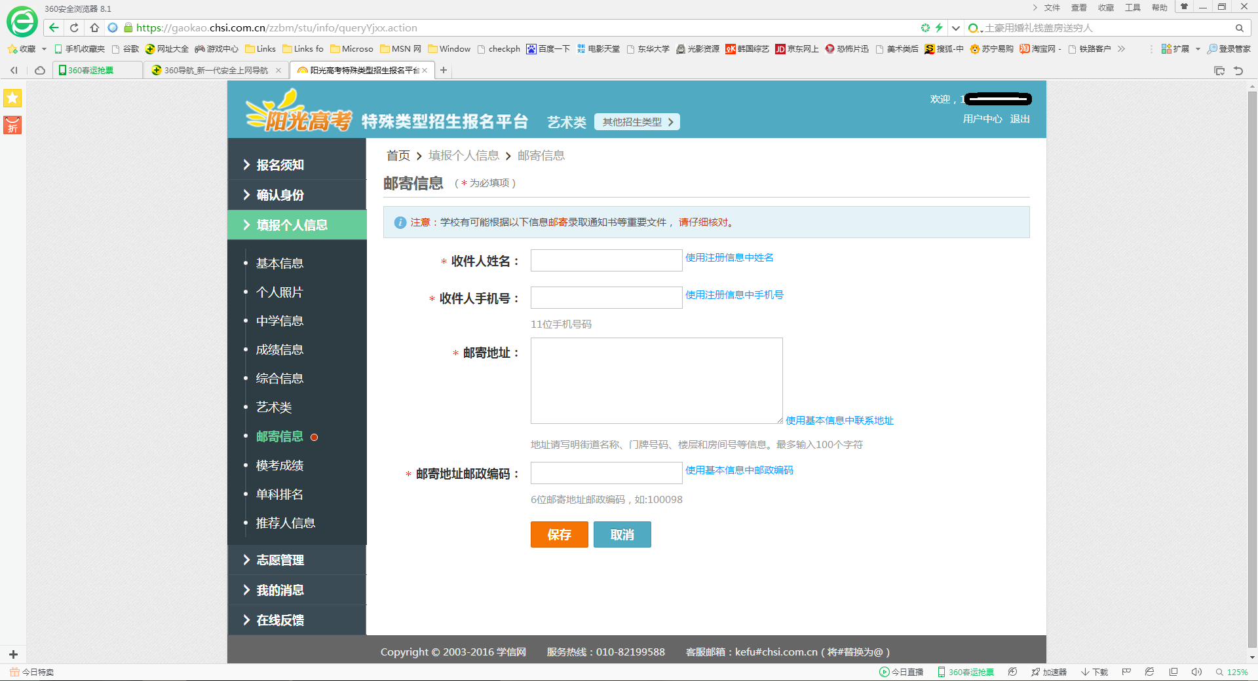
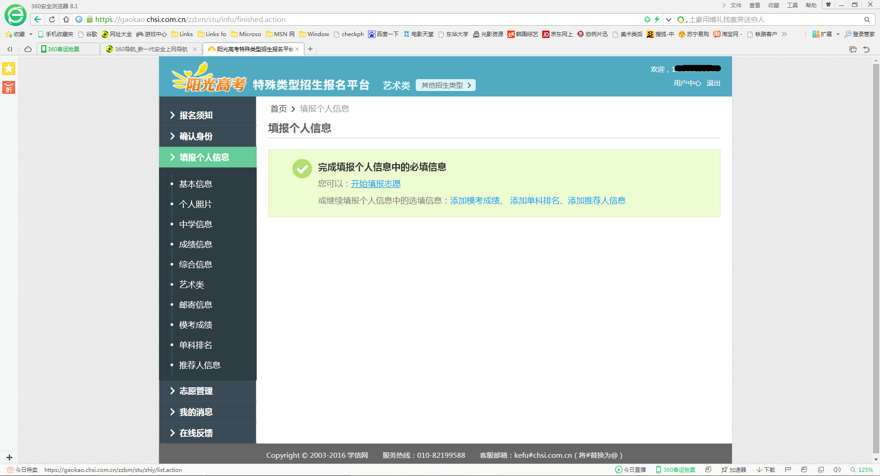
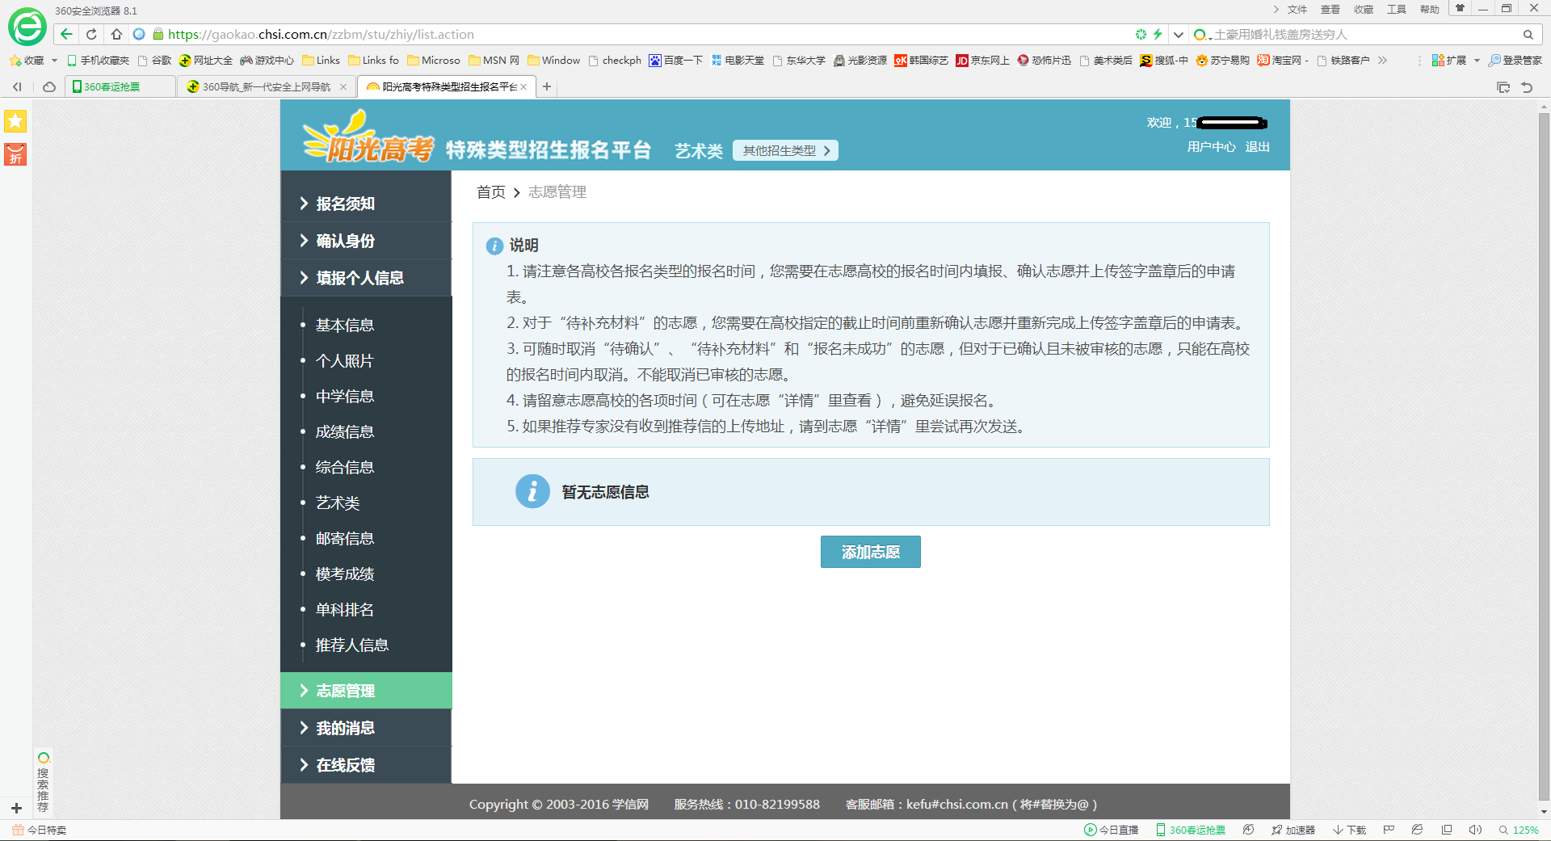
三、志愿填报
填报志愿，选择东华大学
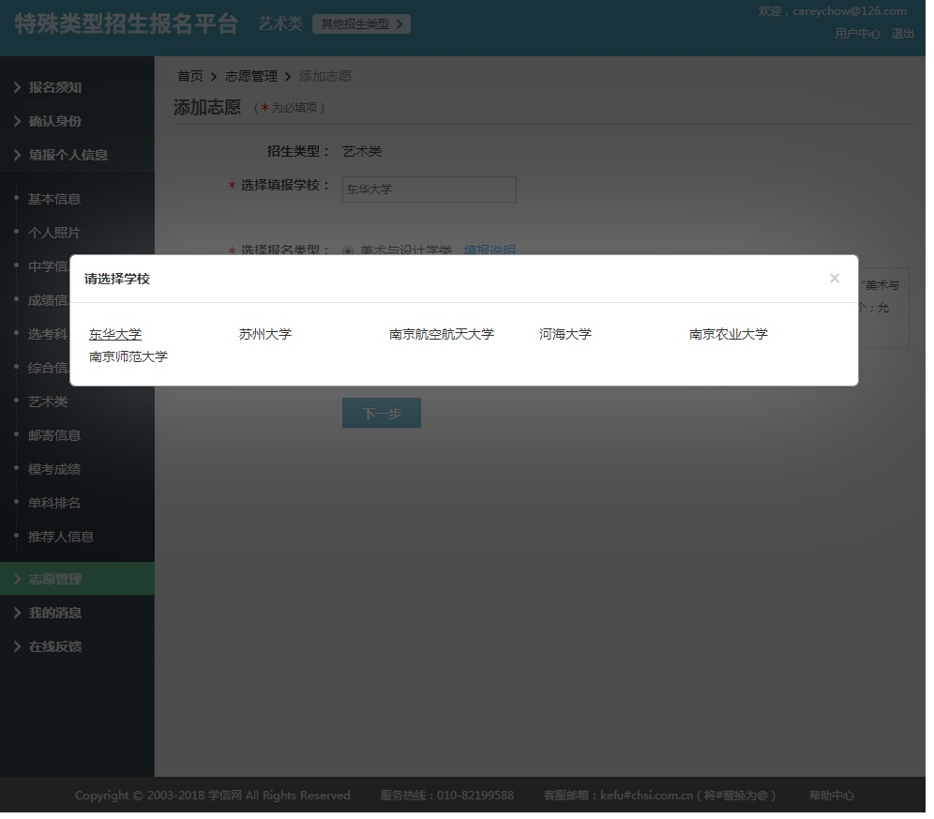
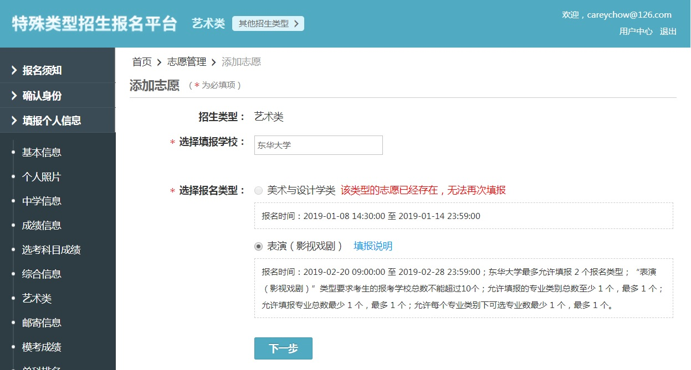

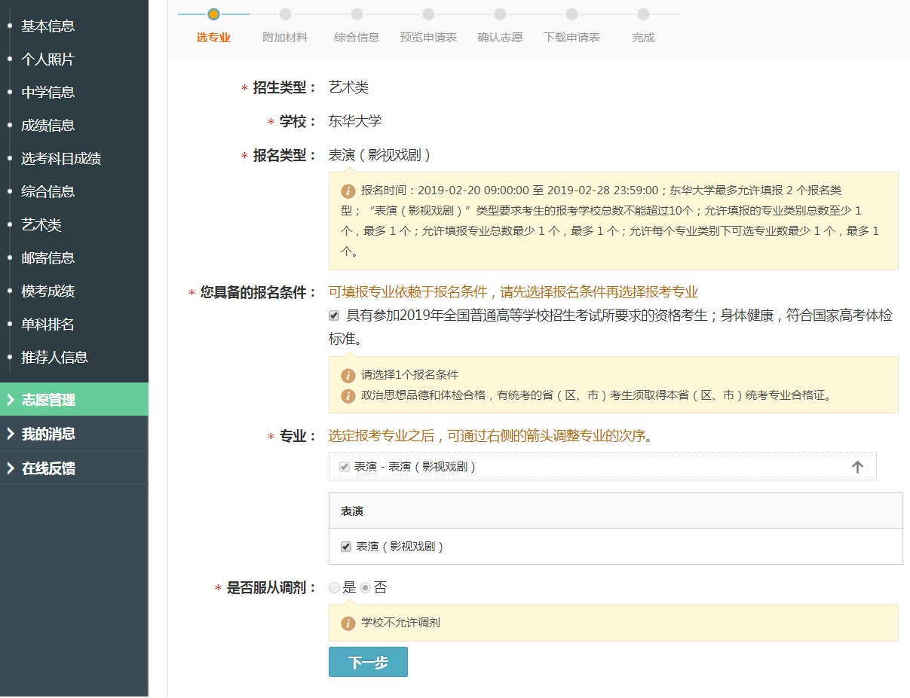

上传身份证、艺考证（非个人证件照），填写高考考生号以及考试承诺书，此为必填项。

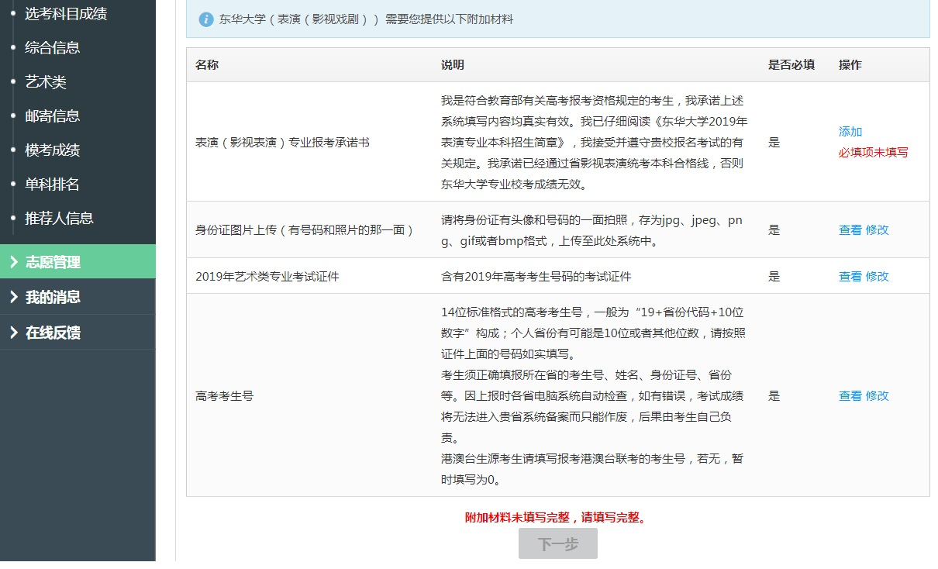
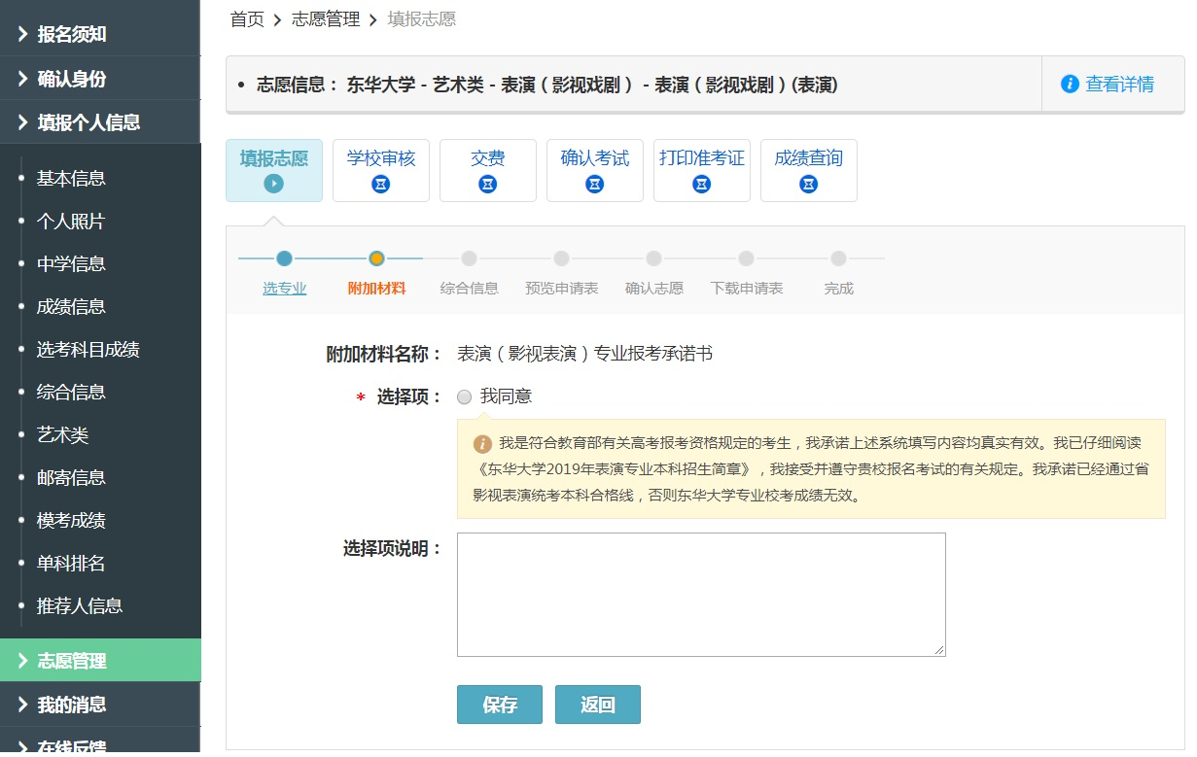
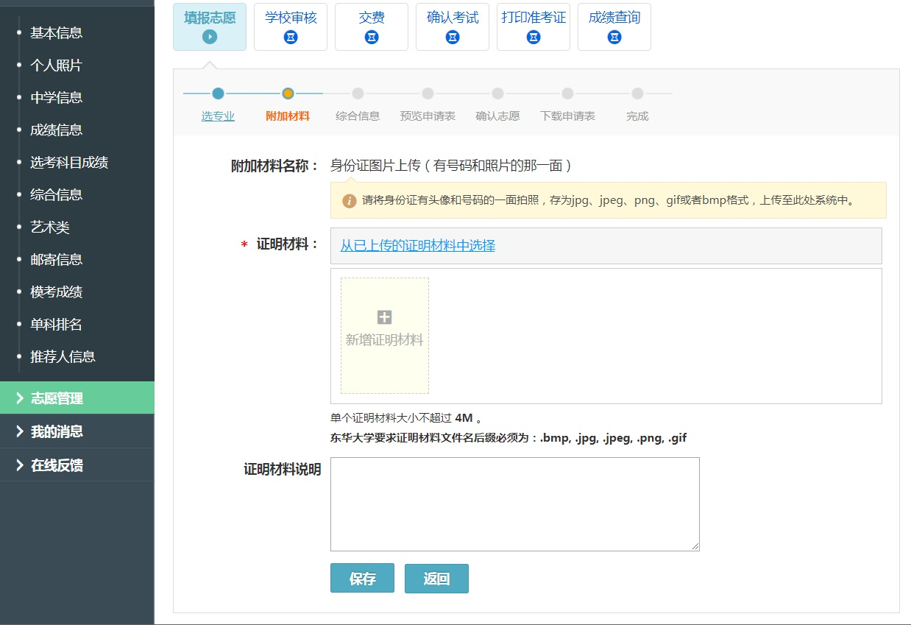
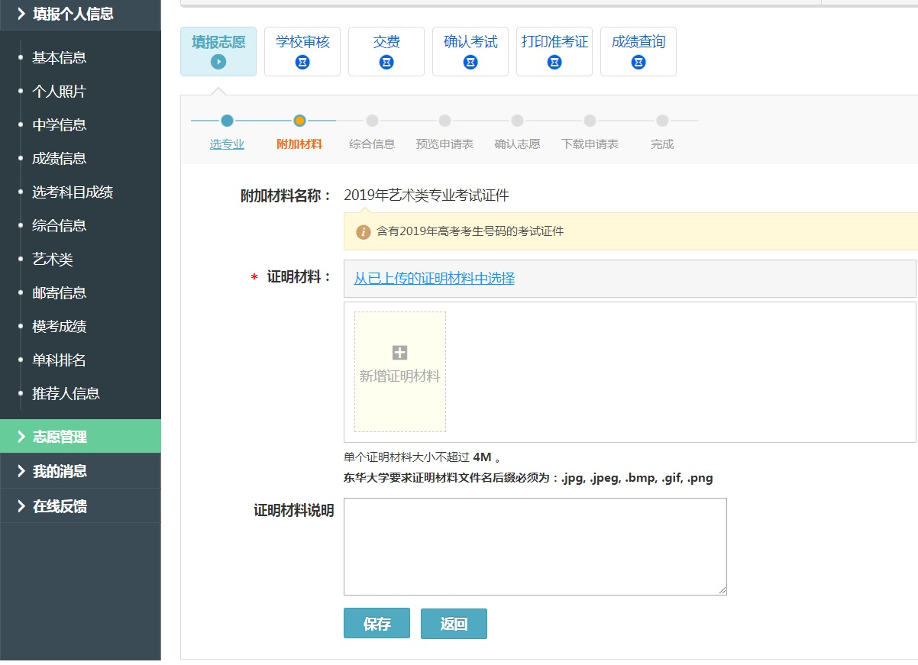
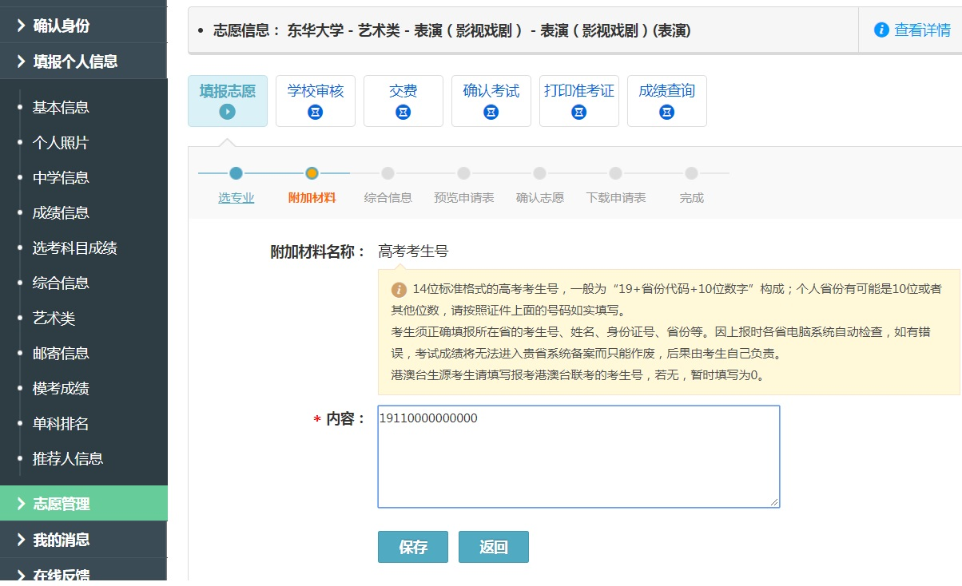

综合信息若无内容，可不填，非必填项，可直接下一步
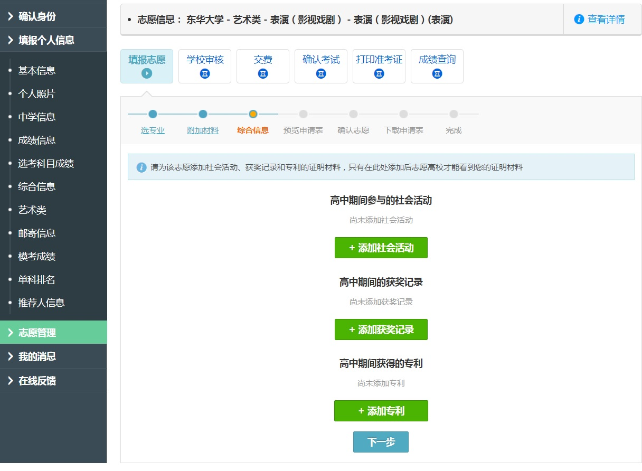
下一步，填写完毕，预览报名表
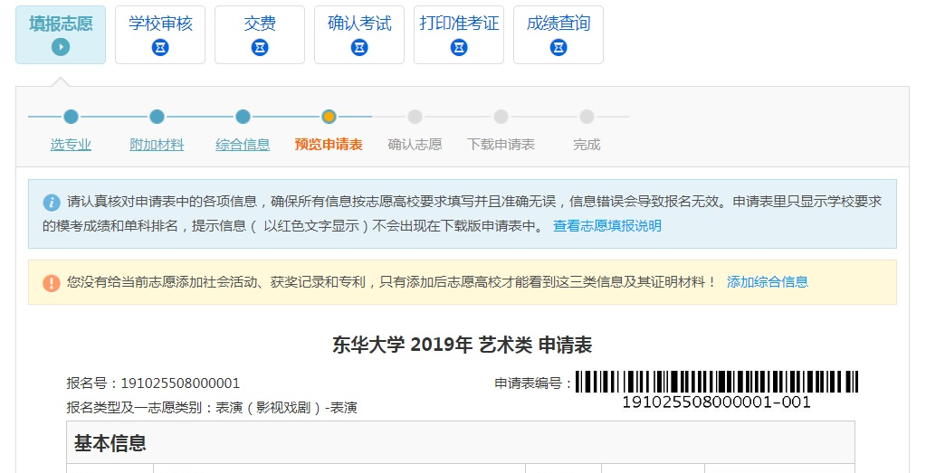

下一步，确认志愿，确认志愿后所有信息不能修改，请确保所有信息准确无误后再确认志愿。
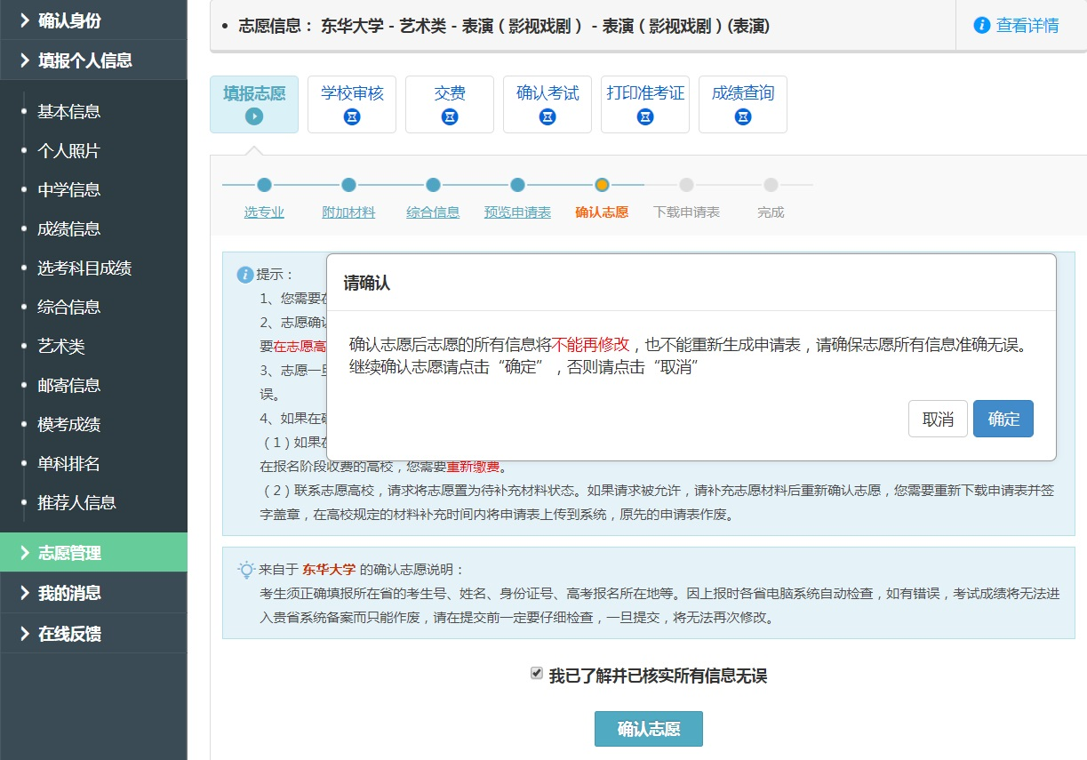
无需下载打印申请表，直接下一步，填写信息初步完成。等待高校审核。
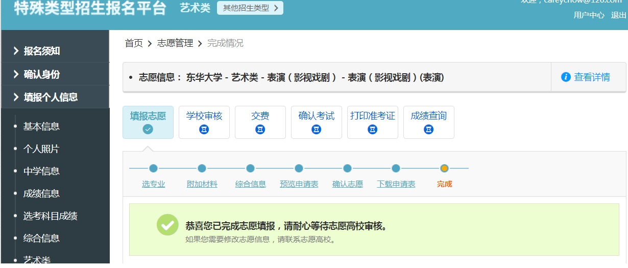

考生可登进去在个人页面的志愿管理栏目，查看详情可查询自己的所有步骤的操作。
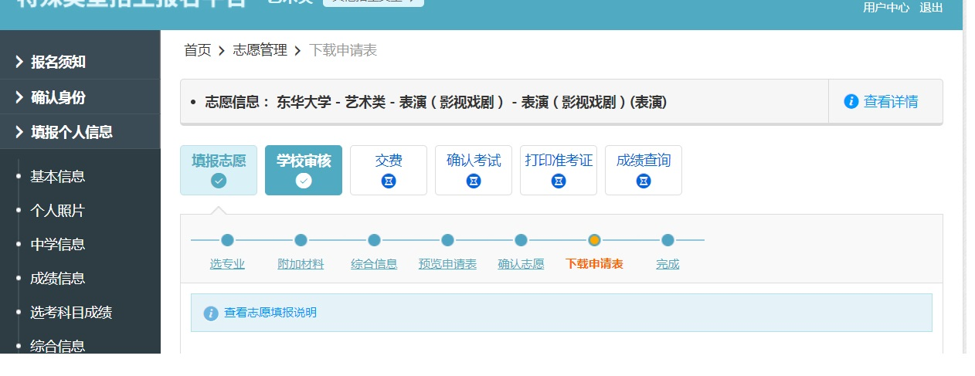

确认志愿后，请等待3个工作日后，直接再次登录系统，在志愿管理里面查询初审结果，初审不合格者在报名截止前修改材料可再次提交申请表；
初审通过后交费，并确认考试
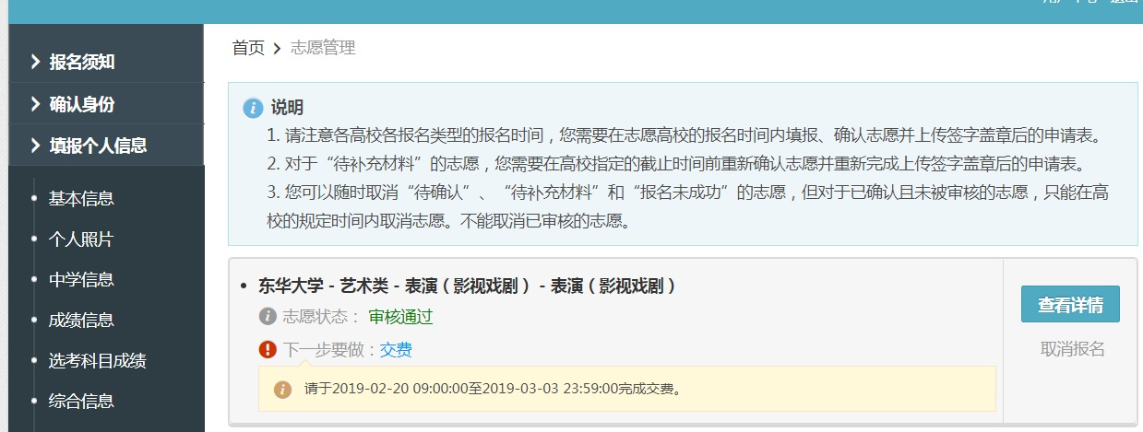
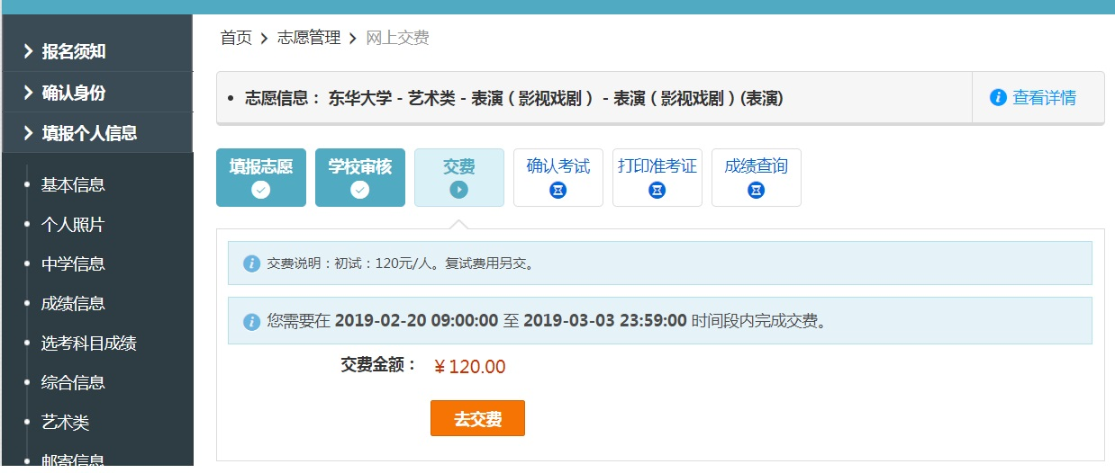

初审合格者可以进行缴费，选择考点进行确认考试，确认考试结束才算报名成功。
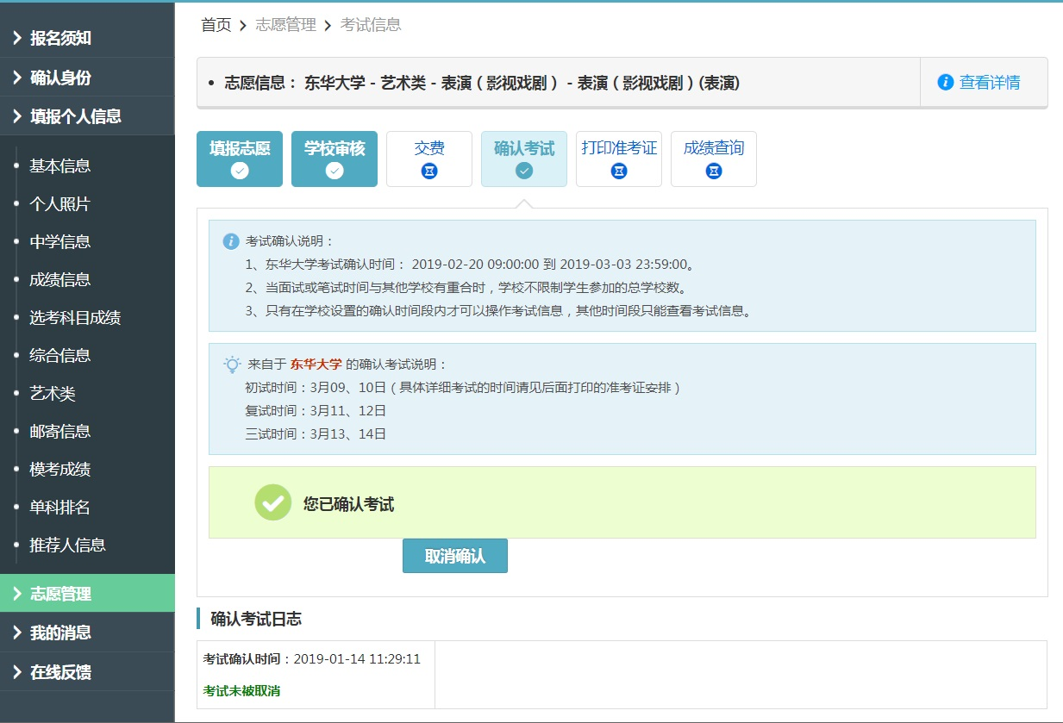

缴费完成后进行选择考点，确认考试，只有完成确认考试操作才算报名成功，才能在规定时间打印准考证。

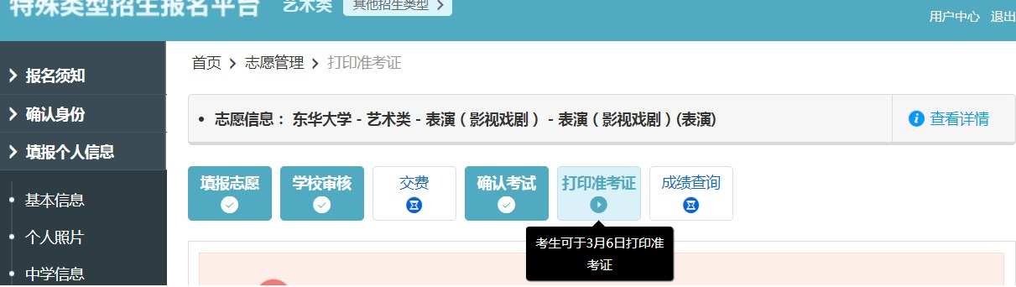

根据准考证规定的时间前来考试即可。

欢迎广大考生报考东华大学！

